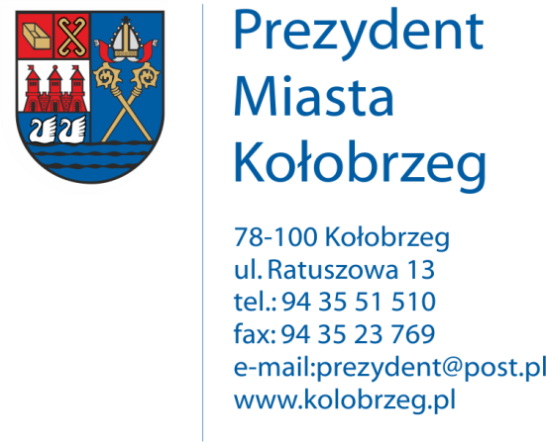

Kołobrzeg, 12.04.2017 r.
UA.6733.7.2017.XIV

OBWIESZCZENIE

Na podstawie:
art. 53 ust.1 ustawy z dnia 27 marca 2003 r. o planowaniu i zagospodarowaniu przestrzennym (j. t. Dz. U. z 2016 r. poz. 778 z późn. zm.) zawiadamiam o wszczęciu postępowania administracyjnego w sprawie wydania decyzji o ustaleniu lokalizacji inwestycji celu publicznego dla następującego zamierzenia inwestycyjnego:

Budowa kontenera technicznego dla urządzeń telekomunikacyjnych,
wewnętrznej linii zasilającej, drabin i łączników kablowych na działce nr 54 obr. 10
ul. Jedności Narodowej 16 w Kołobrzegu.

Obwieszczenie wywiesza się na okres 14 dni.

